Описание местоположения границ публичного сервитута
Условный номер земельного участка ЧЗУ 1
Площадь земельного участка 4299 кв. м
Обозначение характерных  точек границ | Координаты, м
Обозначение характерных  точек границ | X | Y
1 | 2 | 3
1 | 437228,40 | 2205179,73
2 | 437208,33 | 2205374,40
3 | 437229,62 | 2205376,60
4 | 437250,75 | 2205171,58
5 | 437239,59 | 2205175,65
1 | 437228,40 | 2205179,73
Условный номер земельного участка ЧЗУ 2
Площадь земельного участка 16549 кв. м
Обозначение  характерных  точек границ | Координаты, м
Обозначение  характерных  точек границ | X | Y
1 | 2 | 3
6 | 436537,13 | 2206197,80
7 | 436553,72 | 2205441,12
8 | 436554,29 | 2205425,62
9 | 436576,00 | 2205417,70
10 | 436575,11 | 2205441,78
11 | 436558,59 | 2206195,00
12 | 436537,32 | 2206194,76
13 | 436537,13 | 2206197,70
6 | 436537,13 | 2206197,80
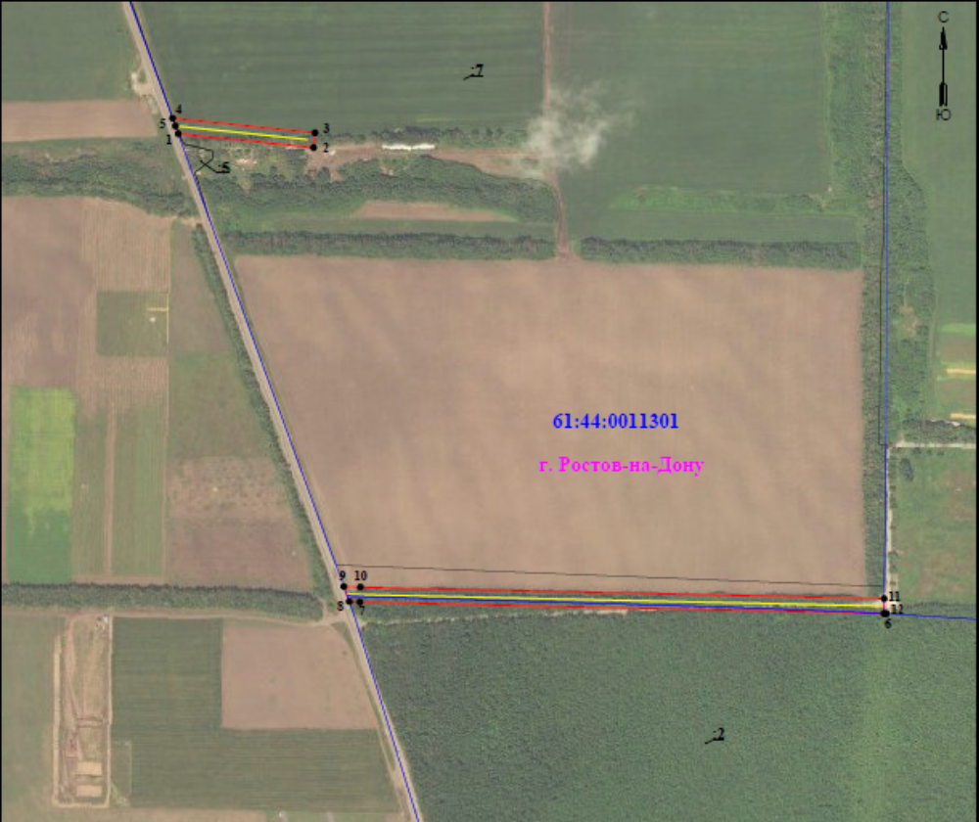
61:44:0011401

Система координат: МСК-61
Масштаб 1:5000

Условные обозначения:
граница образуемой части земельного участка
для установления публичного сервитута
 |  | граница земельного участка попадающего в зону публичного сервитута
 |  | граница кадастрового квартала
 |  | ось линии
 | 1 | характерная точка границы части земельного участка
 | :7 | кадастровый номер земельного участка
 | 61:44:0011401 | кадастровый номер квартала

